余姚市兴拓管阀成套有限公司是宝塔型接头制造商，宝塔型接头经营者。

本公司生产的产品还有：卡套式管接头，扩口式管接头，焊接式管接头，低压管路卡套式管接头，气动管路快拧管接头，其他管接头，快速接头，管路截止阀，宝塔型接头，高压软管总成，船用管阀，空油压接头，法兰管夹，润滑接头。

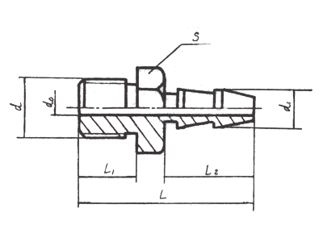
  产品名称： | 宝塔型接头
  产品型号： | QT1-1-12
  简要说明： | 外螺纹宝塔型管接头

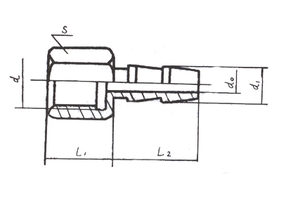
  产品名称： | 宝塔型接头
  产品型号： | QT2-1-10
  简要说明： | 内螺纹宝塔型管接头

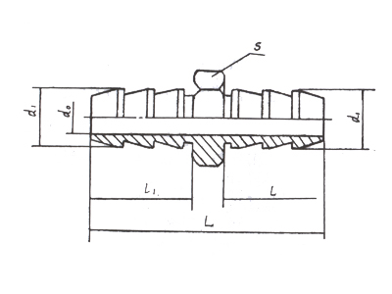
  产品名称： | 宝塔型接头
  产品型号： | QT3-1-5
  简要说明： | 直通宝塔型管接头

余姚市兴拓管阀成套有限公司
地址：宁波市余姚丈亭镇胡界
电话：0574-62970242 62970966
传真：0574-62970242
手机：013805805358
E-mail：xingtuo@xingtuo.com

